PR10G
Version 5.57

Schirm- und Listgenerator

Übersicht
Allgemeines Seite 1
1 - Schirmlistung Seite 2
2 - Listgenerator Seite 9
3 - Datenexport Seite 9
5 - Feldauswahl Seite 10
6 - Ändern Parameter Seite 10
Parametersteuerung Seite 11

Allgemeines
List- und Schirmgenerator | Im Programm PR10G können Sie verschiedenste FIBU-Stammdaten für Schirm- oder Druckerlistungen bzw. den Datenexport aufbereiten. Sie können dabei sowohl auf die Kontensalden als auch die Buchungswerte zugreifen.

Bei der Aufbereitung der Werte können Sie alle Funktionen des variablen List- und Schirmgenerators nutzen. Der List- und Schirmgenerator stellt eine allgemeine BMD-Routine dar, die unter Programmpunkt 5 der Erfassungsprogramme aktiviert wird.

Funktionen Zu den Funktionen des List- und Schirmgenerators zählen unter anderem die Auswahl der gewünschten Stammdatenfelder, die als Parametersatz verspeichert werden können, die Erstellung von Vergleichen und Sortierungen usw. Anschließend können Sie die vorhandenen Werte mittels Schirm- oder Druckerlistungen auswerten bzw. für den Datenexport aufbereiten.

Hintergrundinfo’s   | Hintergrundinformationen über die genauen Funktionen des variablen List- und Schirmgenerators lesen Sie bitte in der Allgemeinen Dokumentation „Allgemeine Bedienungshinweise“ in den Themen "Feldauswahl in Erfassungsprogrammen", "Vergleiche und Sortierungen" sowie "List- und Schirmgenerator".

Hinweis Das Programm ist stapelfähig.

Einstieg
Einstieg | Menüebenen: Finanzbuchhaltung - Stammdaten  Manueller Programmaufruf: PR10G

FIBU-Verzeichnis Geben Sie bei Programmeinstieg bitte jenen FIBU-Mandanten an, dessen Stammdaten ausgewertet bzw. für den Datenexport aufbereitet werden sollen.
Nach der Festlegung der Einstiegswerte gelangen Sie in das Hauptmenü des Programms, wo Ihnen folgende Programmpunkte zur Auswahl stehen:

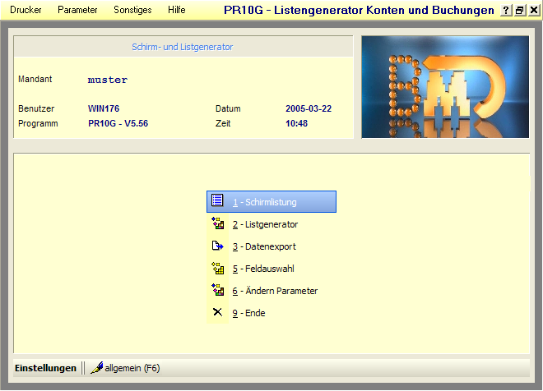

 | - Wählen Sie den gewünschten Programmpunkt mit den Cursortasten oder der Maus und starten Sie die Programmanwendung mit RETURN.  - Drücken Sie F10, um die Menüleiste des Programms zu aktivieren. Dort können Sie unter anderem die Parametersteuerung ansprechen (Beschreibung siehe Seite 11.

1 - Schirmlistung
Schirmlistung Programmpunkt 1 steht Ihnen für die Aufbereitung und Durchführung einer Schirmlistung zur Verfügung. Sie können darin sowohl Kontenstammdaten als auch Buchungen auswerten.

Stammdaten-auswahl | Die Stammdatenfelder, die angezeigt werden sollen, können variabel festgelegt werden. Sie haben unter Programmpunkt 5 Gelegenheit, die gewünschten Stammdatenfelder für Konten oder Buchungen zu selektieren und als Parametersatz zu speichern.

Auswahl Parameter

Parameterdatei
Auswahl der  Parameterdatei | Wenn Sie die Programmpunkte 1, 2 oder 3 zum ersten Mal aktivieren, können Sie wählen, ob die Stammdaten von Konten oder von Buchungen für die Schirmlistung aufbereitet werden sollen. | 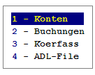

Wählen Sie 1 - Konten, wenn die Kontenstammdaten (Steuercodes, Gliederungszahlen, etc.) aufbereitet werden sollen.
Bei 2 - Buchungen können Sie jene Felder bearbeiten, die beim Buchen angezeigt werden (Konto, Gegenkonto, Buchungsbetrag, Belegdatum,...).
Mit 3 – Koerfass (Kostenerfassung) werden die KORE-Buchungen exportiert und die Daten angezeigt (Kostenstelle, Kostenträger, Schlüssel, Betrag, ...).
Mit 4 – ADL-File (Auslandsdienstleistungen) werden die FZMDIENS-Files ausgewertet.

Parametername
Parametername Anschließend können Sie die Bezeichnung des gewünschten Parametersatzes angeben. Bei der ausgewählten Generatorenfunktion (Schirm-, Druckerlistung oder Datenexport) werden die Datenfelder und Sortierungen dieses Parametersatzes herangezogen. (Sie können diese Parametersätze unter Programmpunkt 5 erstellen.)

- Mit RETURN übernehmen Sie den vorgeschlagenen Parametersatz "Standard". Dieser Parametersatz wird vom Programm vorgegeben, kann jedoch auch verändert werden.
- Drücken Sie F4, um eine Suchroutine anzusprechen, in der Sie aus allen - im Programm PR10G angelegten - Parametersätzen wählen können.

Exkurs: | Als Parametersatz versteht BMD ein Konglomerat von mehreren Stammdatenfeldern (z. B. Kontenbezeichnung, KERF-Glz, Kostenstelle,...), die unter einem bestimmten Namen - dem Parameternamen - gespeichert werden. Parametersätze können jeweils unter Programmpunkt 5 - Feldauswahl erstellt werden. Der besondere Vorteil von Parametersätzen liegt darin, dass jeder Benutzer nur die für ihn benötigten Werte übernehmen braucht und nicht vom BMD-Standard abhängig ist. Um sich näher mit der Materie "Parametersatz" auseinanderzusetzen, steht Ihnen in der Allgemeine Dokumentation „Allgemeine Bedienungshinweise“ das Thema „Parametersteuerung“ zur Verfügung.

Parameter ändern Die ausgewählte Parameterdatei und der festgelegte Parametername werden während der gesamten Programmanwendung gespeichert und sowohl für die Listungen als auch den Datenexport herangezogen. Sie können die angegebenen Werte jedoch unter Programmpunkt 6 - Ändern Parameter wieder ändern.

Eröffnungsdialog
Eröffnungsdialog Nachdem Sie die Auswertungsparameter bestimmt haben, gelangen Sie in den sogenannten "Eröffnungsdialog", wo Sie die Aufbereitungskriterien auswählen können:

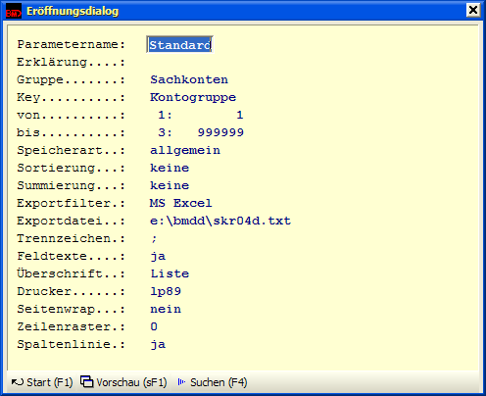
Die angezeigten Felder sind je Parameterdatei (Konten oder Buchungen) verschieden. Alle Felder, die im aktiven Programmpunkt nicht befüttert werden können, sind inaktiv (grau) dargestellt und werden übersprungen.

Sie können im Eröffnungsdialog von folgenden Funktionstasten Gebrauch machen:

- Benutzen Sie die Cursortasten, um die Datenfelder anzuwählen. Alle Felder, die bearbeitet werden können, werden in einer Signalfarbe dargestellt.
- Mit F1 können Sie die Schirmlistung unter den vorgegebenen Kriterien veranlassen.
- Wenn Sie SHIFT und F1 drücken, werden die Werte in einer Vorschau am Bildschirm angezeigt.
- Drücken Sie in den Feldern "von" und "bis" RETURN, um die angezeigten Werte zu verändern.
- Benutzen Sie in jenen Feldern, die mit einem Pfeil nach rechts gekennzeichnet sind, die Funktionstaste F4, um die Auswahlmöglichkeiten anzuzeigen.
- Drücken Sie in den - mit dem Pfeil nach rechts - gekennzeichneten Feldern die TAB-Taste, um die Auswahlmöglichkeiten einzeln und aufeinander folgend anzuzeigen.
- Mit ESC stornieren Sie die Schirmlistung.

Gruppe
Kontengruppe Legen Sie in diesem Feld die Kontengruppe fest, die auf Basis des gewählten Parametersatzes ausgedruckt werden soll. Als Kontengruppen können Sachkonten, Kundenkonten und Lieferantenkonten ausgewählt werden.

Key
Reihung Bestimmen Sie in diesem Feld, nach welchem Kriterium die Stammdaten Ihrer Konten oder Buchungen gereiht werden sollen.

 | Bei Konten | können Sie die Werte nach Kontogruppe, Bezeichnung, Matchcode oder nach der Kontonummer reihen.
 | Bei Buchungen | können Sie die Werte nach Positionsnummern (Konto lfd. Buchung), nach Journalnummern oder Belegnummern reihen.

Von
erste Kontonummer oder -bezeichnung | In diesem Feld können Sie das erste Konto der gewünschten Kontengruppe auswählen. Je nach ausgewähltem "Key" können Sie zu diesem Zweck entweder die Kontonummer oder die Kontenbezeichnung (bzw. die Anfangsbuchstaben) eingeben.

Wenn Sie die Stammdaten der Buchungen auswerten, können Sie anschließend die erste Positions-, Journal- oder Belegnummer angeben.

Bis
Letzte Kontonummer oder -bezeichnung | Geben Sie in diesem Feld an, bis zu welchem Konto die Schirmlistung erfolgen soll. Auch in diesem Feld können Sie - abhängig vom gewählten "Key" - die Kontenbezeichnung (bzw. die Anfangsbuchstaben) oder die Kontonummer des letzten Kontos angeben.

Wenn Sie Buchungsstammdaten aufbereiten, können Sie nach der Festlegung der Kontonummer die letzte Journal-, Positions- oder Belegnummer angeben.

Sortierung
Sortierung  bestimmen | In diesem Feld können Sie die Art der Sortierung bestimmen, falls für den Parametersatz eine Sortierung definiert wurde. Sollten Sie keine Sortierung erfasst haben, dann wird dieses Feld übersprungen.
- Aufsteigend (die Daten werden in aufsteigender Reihenfolge angedruckt)
- Absteigend (die Werte werden absteigend sortiert)
- Nein (Sie wünschen keine bestimmte Sortierung)

Summierung
Summierung Sie können die Summierung von Werten anordnen, falls die Datenfelder des gewählten Parametersatzes dies zulassen. Im Feld "Summierung" können Sie zwischen "nein", "Gesamtsumme", und "Gruppensumme mit oder ohne Seitenvorschub" wählen.

Exportfilter *
Exportfilter | In diesem Feld können Sie den benötigten Exportfilter für den Datenexport auswählen. Dabei können Sie zwischen folgenden Exportfiltern wählen:  Bei Schirm- und Druckerlistungen wird kein Exportfilter benötigt. | 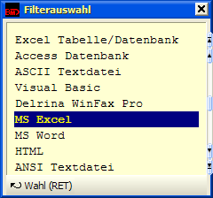

Exportdatei *
Exportdatei Hier wird die gewählte Schnittstellendatei für den Datenexport angegeben. Bei einem Datenexport werden die Daten des Parametersatzes in dieser Datei gespeichert. Als Vorschlagswert wird die Datei \BMD\WORK\export.txt angezeigt. Bei Schirm- und Druckerlistungen können Sie dieses Feld nicht ansprechen und verändern.

Trennzeichen *
Trennzeichen In diesem Feld wird das Trennzeichen angezeigt, das bei einem Datenexport für die Trennung der Datenfelder herangezogen wird. Für Schirm- und Druckerlistungen ist dieses Trennzeichen völlig irrelevant und wird deshalb inaktiv gesetzt.

Feldtexte *
Feldtexte Bei einem Datenexport können auch die Listungsüberschriften bzw. die Bezeichnung der Datenfelder übergeben werden sollen (JA/NEIN). Bei Schirm- und Druckerlistungen wird dieses Feld jedoch übersprungen.

gekennzeichnete Felder | * Die mit dem Stern gekennzeichneten Felder werden nur unter Programmpunkt 3 - Datenexport angezeigt. Bei Schirm- und Druckerlistungen werden diese Felder übersprungen.

Überschrift
Listentitel Bei Druckerlistungen und für den Datenexport können Sie den Titel der Listung festlegen (maximal 30 Stellen). Als Vorschlagswert wird jener Titel angezeigt, den Sie bei der Speicherung des Parametersatzes angegeben haben. Bei Schirmlistungen wird dieses Feld jedoch übersprungen.

Drucker
Drucker Bei Druckerlistungen können Sie hier die Druckernummer des Ausgabegerätes auswählen (z. B. LP01). Als Vorschlagswert wird die Druckernummer vorgeschlagen, die bei der Speicherung des Parametersatzes erfasst wurde. Bei Schirmlistungen und Datenexporten ist dieses Feld jedoch inaktiv gesetzt.

Schirmlistung
Nach der Bestimmung der Listungskriterien im Eröffnungsdialog können Sie die Schirmlistung mit F1 starten. Anschließend werden die Stammdaten des gewählten Parametersatzes und der selektierten Kontengruppe am Bildschirm angezeigt:
Beispiel
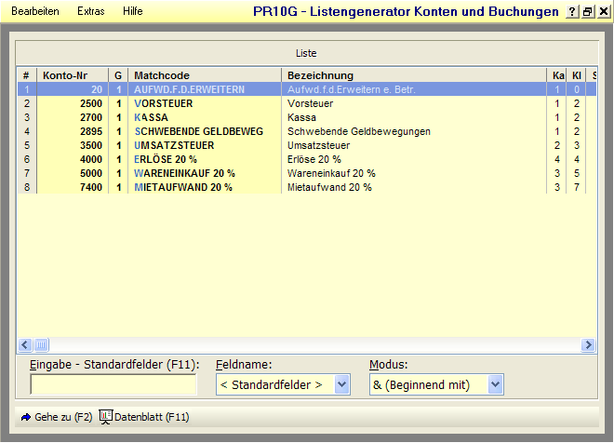

 oder | - Bestätigen Sie ein bestimmtes Konto mit RETURN, um das Kontoblatt dieses Kontos anzusehen.  - Benutzen Sie die Cursortasten, um zwischen den angezeigten Positionen und Spalten horizontal und vertikal zu wechseln.  - Mit BILD-AUF und BILD-AB können Sie um eine ganze Erfassungsseite zurück- bzw. Vorblättern.  - F2 Gehe zu einer bestimmten Zeilennummer  - F11 öffnet das Datenblatt zur mit dem Balken markierten Zeile.  - Drücken Sie F10, um die Menüleiste zu aktivieren, in der Sie die Pulldown-Menüs "Bearbeiten", "Extras" und "Hilfe" ansprechen können.  Sie können die Blätterfunktionen auch via Maus ausführen, indem Sie den Scroll-Balken (am rechten und unteren Bildschirmrand) benutzen.
Menüleiste Über die Pulldown-Menüs der Menüleiste, die Sie mit F10 aktivieren können, können Sie weitere Funktionen für die Schirmlistung nutzen. Wir möchten uns ausschließlich mit dem Pulldown-Menü "Bearbeiten" beschäftigen. Die weiteren Funktionen sind selbsterklärend bezeichnet und werden auch in der Allgemeinen Dokumentation „Allgemeine Bedienungshinweise“ im Thema „List- und Schirmgenerator“ ausführlich beschrieben.

Summenfelder addieren
Summierung Sollte eine Summenbildung bestimmter Datenfelder möglich sein, so können Sie diese mit F1 oder über das Pulldown-Menü "Optionen" veranlassen.

Gehe zu
bestimmte Zeile Drücken Sie F2 oder wählen Sie den Punkt/Button "Gehe zu", um ein Display zu aktivieren, in dem Sie eine bestimmte Satznummer (Zeilennummer) angeben können, auf der sich der Cursor positionieren soll.

Feldersuchroutine
Felder suchen Dieser Punkt des Pulldown-Menüs "Optionen", den Sie auch mit F4 aktivieren können, steht Ihnen zur Verfügung, um die Suchroutine der Datenfelder anzusprechen. In dieser Suchroutine können Sie ein weiteres Feld auswählen, welches in der Schirmlistung angezeigt werden soll.

Felderdefinition
Felder bearbeiten Mit F5 können Sie die Reihung der Datenfelder für die Schirmlistung verändern, Vergleiche oder Sortierungen erstellen oder Datenfelder aus der Listung löschen. Zu diesem Zweck öffnet sich ein Bearbeitungsdisplay, in dem die Datenfelder des ausgewählten Parametersatzes und deren bisherige Reihung angezeigt werden.

Die genaue Beschreibung dieser Bearbeitungsroutine entnehmen Sie jedoch bitte der Allgemeinen Dokumentation „Allgemeine Bedienungshinweise“, List- und Schirmgenerator.

Fixfeld ein/aus
Fixfeld Mit F9 können Sie die links angezeigte Spalte zum Fixfeld erklären. Diese Spalte wird dadurch immer am linken Rand angezeigt (auch wenn Sie zu weiteren Feldern weiterblättern). Mit F9 können Sie die Markierung wieder aufheben.

Umschalten Zweitwährung
Zweitwährung Durch Drücken der Taste F12 können Sie auf die im Programm PR00 hinterlegte Zweitwährung umschalten.

Dialog
Wählen Sie diesen Punkt oder drücken Sie F6, um den Eröffnungsdialog zu aktivieren, dessen Felder bereits ab Seite 3 beschrieben wurden.

Programmende
Mit ESC oder über den Menüpunkt "Programmende" beenden Sie die Schirmlistung und kehren wieder in die Übersicht der Datenfelder (Programmpunkt 5) zurück.

2 - Listgenerator
Druckerlistung Programmpunkt 2 steht Ihnen für den Ausdruck von Listen mit individuell erstellten Sortierschlüsseln zur Verfügung. Sie können sowohl die Stammdaten von Konten als auch von Buchungen auswerten.

Genau wie bei Schirmlistungen können Sie zu Beginn die Parameterdatei und den Parameternamen festlegen. Diese Angaben werden für die genauere Bestimmung der Stammdatenfelder benötigt. Sollten Sie diese Angaben bereits für eine Schirmlistung oder den Datenexport definiert haben, werden die Felder "Parameterdatei" und "Parametername" nicht mehr vorgeschlagen. Sie können beide Werte jedoch unter Programmpunkt 6 - Ändern Parameter abwandeln.

Eröffnungsdialog
Eröffnungsdialog Nachdem Sie Parameterdatei und Parametername fixiert haben, gelangen Sie wieder in den "Eröffnungsdialog", wo Sie die Auswertungskriterien näher bestimmen können. (Alle Felder, die nicht für Druckerlistungen gelten, sind inaktiv dargestellt.) Im Gegensatz zur Schirmlistung sind im Eröffnungsdialog der Druckerlistung auch die Felder "Überschrift" und "Drucker" aktiv.

Die Felder des Eröffnungsdialoges und die Funktionen, die Ihnen darin zur Verfügung stehen, wurden bereits unter Programmpunkt 1 ab Seite 3 erklärt.

Druckerlistung freigeben
Ausdruck Nachdem Sie die Druckkriterien selektiert und haben, können Sie den Ausdruck mit F1 starten. Während der Druckaufbereitung wird ein Display angezeigt, in dem die Druckpositionen durchlaufen werden.

3 - Datenexport
Datenexport Programmpunkt 3 steht Ihnen für die Übertragung von Buchungen oder Kontenstammdaten in eine Exportdatei zur Verfügung. Die Werte können - wie unter Programmpunkt 1 und 2 - nach variablen Sortierkriterien aufbereitet werden.

Durch den Datenexport haben Sie Gelegenheit, Stammdaten und Buchungen aus BMD-Buchhaltungen für die Übernahme in Fremdprogramme (ACCESS, EXCEL, ASCII, Visual Basic oder Delrina WinFax Pro) aufzubereiten. Die Daten werden dabei im Format des Empfängerprogramms in der Exportdatei gespeichert.

Auswahl Parameter
Parameter Wenn Sie noch keinen der vorausgehend beschriebenen Programmpunkte aktiviert haben, wird beim Einstig ein Auswahlfenster angezeigt, in dem Sie wählen können, ob Buchungen oder Kontenstammdaten verarbeitet werden sollen. Zusätzlich können Sie den Parametersatz angeben, dessen Kriterien herangezogen werden sollen.

Eröffnungsdialog
Eröffnungsdialog Nachdem Sie den Bearbeitungspunkt "Datenexport" angesprochen haben und - falls nötig - die Parameterdatei und den Druckernamen angegeben haben, gelangen Sie in den sogenannten "Eröffnungsdialog". Hier können Sie die Kriterien des Datenexportes näher bestimmen.

Funktionen und Datenfelder | Die Funktionen und Datenfelder, die Ihnen im Eröffnungsdialog für die Festlegung der Kriterien zur Verfügung stehen, wurden bereits bei der Schirmlistung ab Seite 3 beschrieben. Im Gegensatz zur Schirmlistung sind bei einem Datenexport auch die Felder "Exportfilter", "Exportdatei", "Trennzeichen" und "Feldtexte" aktiv.

Nachdem Sie die Kriterien des Datenexportes in den dafür vorgesehenen Feldern festgelegt haben, können Sie den Datenexport in die angegebene Datei starten. Die korrekte Befütterung der Felder des Eröffnungsdialoges gewährt Ihnen den problemlosen Datentransfer in die gewählte Fremdanwendung.

5 - Feldauswahl
Feldauswahl Unter Programmpunkt 5 können Sie Datenfelder von Sach- oder Personenkonten bzw. Buchungen auswählen, die für die Listungen und den Datenexport herangezogen werden sollen. Sie haben auch Gelegenheit, Vergleiche und Sortierungen zu erstellen und die selektierten Stammdatenfelder als Parametersatz zu speichern.

 | Für die variablen Listungen des Programms PR10G können ausschließlich die - unter Programmpunkt 5 erstellten - Parametersätze für Konten- oder Buchungsstammdaten herangezogen werden!

Detailinformationen über die Auswahl von Datenfeldern und die Anlage von Parametersätzen finden Sie in der Allgemeinen „Allgemeine Bedienungshinweise“ in den Themen "Feldauswahl in Erfassungsprogrammen" und "Vergleiche und Sortierungen".

6 - Ändern Parameter
Parameterdatei und -name  ändern | Unter Programmpunkt 6 können Sie die ausgewählte Parameterdatei und den Parameternamen ändern (siehe "Auswahl Parameter" auf Seite 2). Somit haben Sie Gelegenheit, die Auswertungsparameter neu zu bestimmen, ohne das Programm PR10G verlassen zu müssen.

Die selektierte Parameterdatei und der Parametername wirken sich sowohl auf die Schirm- als auch die Druckerlistung aus. Beide Angaben werden nur bis zum Verlassen des Programms PR10G verspeichert.

Parametersteuerung
Parameter | Mit F10 oder per Mausklick gelangen Sie in die Menüzeile des Programms. Dort können Sie u. a. die Parameter aktivieren.

XPR10GAUTO - Parameter für Automatik-Verarbeitung
Das Programm PR10G kann zu einer bestimmten Zeit automatisch einen Datenexport durchführen. In den folgenden Feldern können Sie die dafür notwendigen Exportkriterien auswählen:

Kl-Name für Automatik-Verarbeitung
Hier können Sie die Bezeichnung des FIBU-Mandanten angeben, dessen Werte übertragen werden sollen.

Auswahl für Automatik-Verarbeitung
Durch dieses Kennzeichen können Sie festlegen, ob Kontenstammdaten oder Buchungswerte aufbereitet werden sollen:
1 Konten
2 Buchungen

Kontengruppe für Automatik-Verarb.
In diesem Feld können Sie die Kontengruppe für den Datenexport festlegen:
1 Sachkonten
2 Kunden
3 Lieferanten
4 Personenkonten

Parametername für Automatik-Verarb.
Hier können Sie den Parameternamen angeben, dessen Stammdatenfelder und Reihungskriterien für den Datenexport herangezogen werden sollen.

Notizen

